申請須知附件-申請書

經濟部工業局

109年度製造業氣候變遷調適示範專案
＜申請書＞

企業名稱：

主辦單位：經濟部工業局
執行單位：財團法人台灣綠色生產力基金會

中 華 民 國 109 年 3 月
（本文件請提供正本1式2份，電子檔1份）
經濟部工業局
109年製造業氣候變遷調適示範專案
個人資料使用同意書
主辦單位：經濟部工業局 執行單位：財團法人台灣綠色生產力基金會
歡迎您申請調適示範專案，依據「個人資料保護法」（以下簡稱個資法），辦理及受委託辦理之相關機關（構）、學校、團體、公司廠商、人員，對於個人資料應於法令職掌必要範圍內為之，並均應依法律規定嚴密保護。財團法人台灣綠色生產力基金會(以下簡稱本會)為保障您的權益，基於個資法第8條及第9條規定，請於填寫個人資料前，詳細閱讀以下個人資料使用同意書之內容：

- 經濟部工業局委託本會辦理「109年製造業氣候變遷調適示範專案」，執行單位依據個資法之特定目的「182其他諮詢與顧問服務」及個人資料類別「C001辨識個人者」，進行廠商個人資料蒐集，以確認廠商報名相關資訊與文件完整性，利於後續文件補正、獲選通知及專案計畫執行。以上個人資料蒐集項目，包含姓名、電話、信箱等，本會皆遵循個資法及相關法令之規定，蒐集、處理及利用個人資料。
- 執行單位將於蒐集目的之存續期間合理利用申請廠商所提供的個人資料。
- 執行單位僅於中華民國領域內利用申請廠商提供的個人資料。
- 申請廠商可依個人資料保護法第3條規定，就其個人資料向調適示範專案之窗口聯繫：賴先生 (電話:(02)2910-6067分機528 ) 行使下列權利：
(1)查詢或請求閱覽、(2)請求製給複製本、(3)請求補充或更正、(4)請求停止蒐集、處理或利用以及(5)請求刪除。
- 申請廠商得自由選擇是否提供個人資料或行使個人資料保護法第3條所定之權利，但申請廠商提供資料不足或有其他冒用、盜用、不實之情形，可能將不能參加遴選及影響各項相關服務或權益。
- 申請廠商就其個人資料依個人資料保護法第3條之規定，請求停止蒐集、處理或利用或請求刪除前，執行單位得依循個人資料保護法及相關法令之規定，於個人資料提供之範圍與目的內使用該等個人資料。
□我已閱讀並同意個人資料使用同意書所述內容(請勾選)
立書人： 日期：
基本資料申請表
工廠名稱 |  |  | 工廠登記證字號 |  |  |  | 行業別
地址
負責人 |  |  |  |  | 職稱
資本額 | 元 |  | 年營業額
員工人數 |  |  | 主要產品與年產量
示範專案
負責單位
聯絡人 |  |  |  |  | E-mail
電話 | ( ) | 分機 |  |  | 傳真 | ( )
承諾  配合事項 | 1.本申請文件所述和檢附相關資料均屬正確。  2.由高階主管帶領推動本示範專案，並指派至少一人作為執行代表。  3.於示範專案結束後3年內，視需要配合主辦單位進行經驗分享，並參與相關成果發表與展示活動及配合調查調適行動計畫執行成效。  4.獲選企業需配合提供風險評估與因應行動之相關文件，如「風險與機會管理程序」、「環境考量面鑑別及評估程序」與「緊急事件準備與應變程序」等，以利雙方人員溝通，進行後續風險評估。
印章 | 公司印鑑：○○○公司 |  |  |  |  |  |  | 負責人：○○○
一、企業永續管理
摘  要  說  明 | 請簡要說明企業背景與氣候變遷對整體營運之影響。
1.  企  業  組  織  永  續  管  理 | 企業是否有設置因應氣候變遷相關權責小組/部門?  □ 是，已有相關權責小組/部門。  (請說明相關組織運作情形(ex:組織架構圖、權責執掌)與執行情形)  □ 否，但未來已有相關之規劃。(請說明未來相關之規劃內容)  □ 否，未有相關之規劃。(請說明不規劃之原因)  【請說明】:
2.  氣候變遷調適認知 | 企業是否有針對氣候變遷調適議題辦理或派員參加相關會議/培訓課程/其他相關活動?  □ 是，已有相關會議/培訓課程/宣導說明會。(請說明執行內容及成果)  □ 否，但未來已有相關之規劃，並曾派員參予氣候變遷調適相關公開說明會、研討會等公開性會議。(請說明未來相關之規劃內容及參予過的公開性會議)  □ 否，未有相關之規劃。(請說明不規劃之原因)  【請說明】:
二、企業氣候風險(免填，由主辦單位統一評分)
3.企業之氣候變遷風險影響情形 | 說明：依國家災害防救中心於災害風險調適平台(http://61.56.4.209/Frontend/Tools/TotalRisk?RiskType=Flooding)上公開之各鄉鎮市區淹水、乾旱以及坡地災害未來(世紀末)風險圖之風險等級(分成1~5級(第1級為低風險、第5級為高風險))(如下圖)進行評分
3.企業之氣候變遷風險影響情形 | 淹水災害全台風險圖：  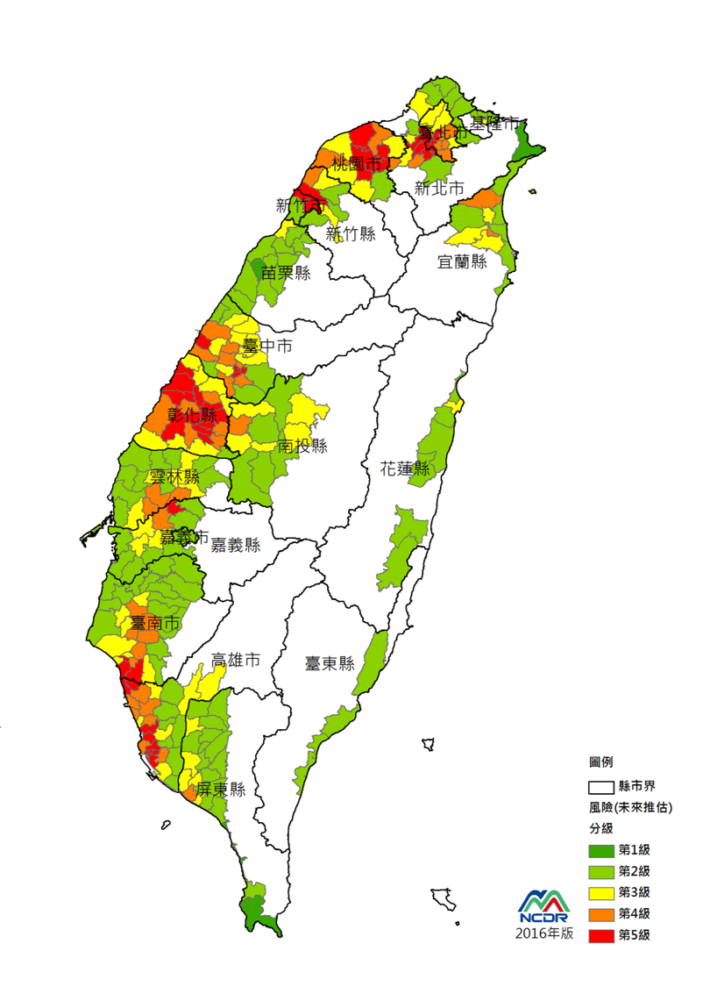 | 乾旱災害全台風險圖：  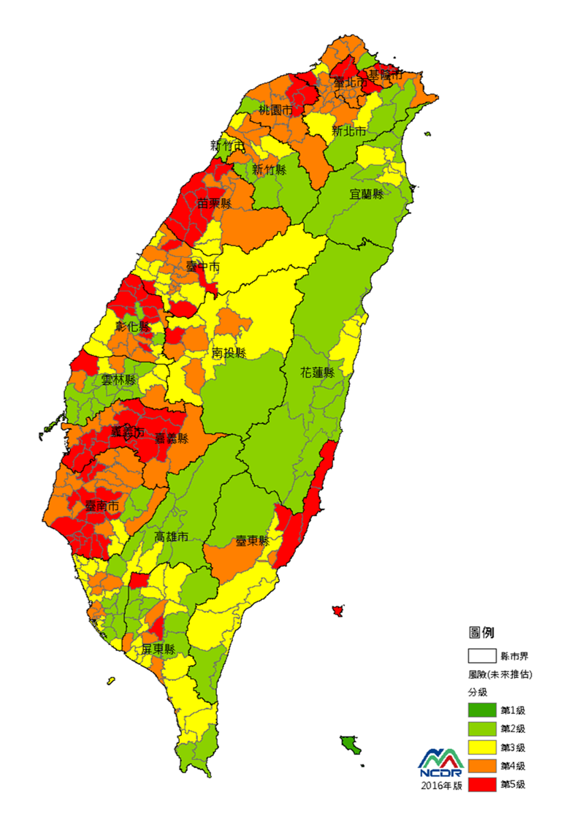 | 坡地災害全台風險圖：  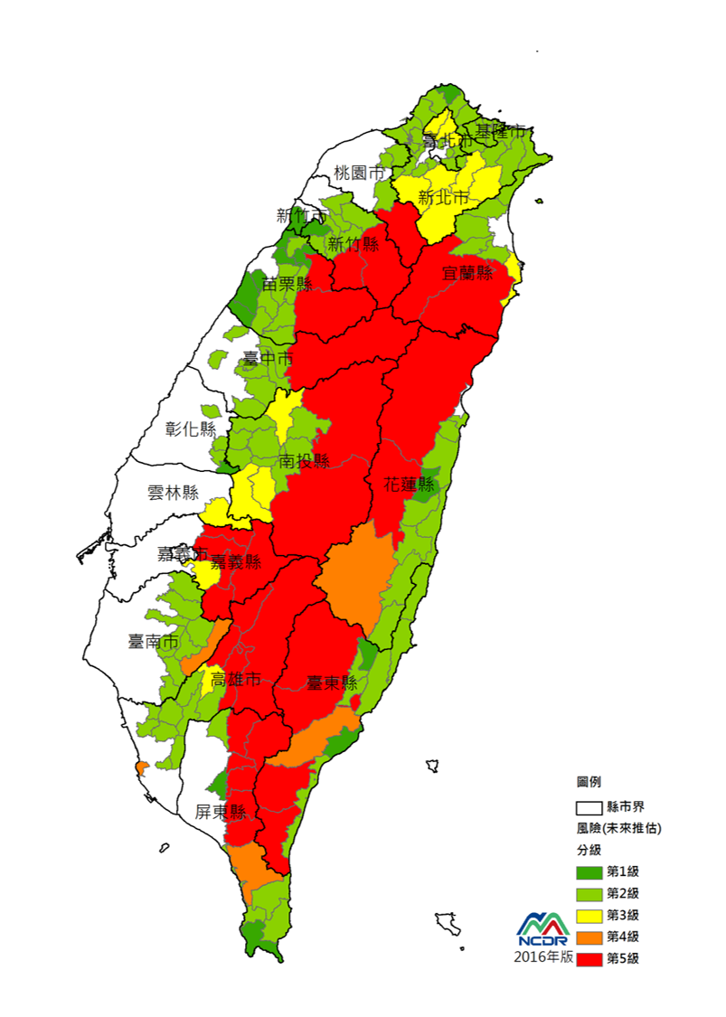

三、企業受氣候變遷潛在影響程度
4.企業產品市占率 | 請填寫占企業營收最多之產品，若企業營收最多之產品為複數，以原料>中間產品>最終產品之先後順序或市占率較高者擇一填寫  產品類別：□原料 □中間產品 □最終產品  企業產品市占率：_____%
5.企業電力需求  (複選) | □企業與台電之用電契約容量小於800kW(能源管理法第9條門檻)  □企業與台電之用電契約容量大於800kW(能源管理法第9條門檻)  □企業與台電之用電契約容量大於5,000kW(再生能源發展條例第12條門檻)
6.企業水資源需求 | □企業每月用水量大於1,000度小於3,000度  □企業每月用水量大於3,000度小於6,000度  □企業每月用水量大於6,000度

7. 企業受歷史氣候災害之影響 | 請說明企業於過去曾受之歷史氣候災害事件及所造成之影響與損失。
7. 企業受歷史氣候災害之影響 |  | 歷史氣候災害  事件敘述 | 歷史氣候災害事件造成之影響與損失  (須包含營運衝擊及實質財務損失)
7. 企業受歷史氣候災害之影響 | 價值鏈  (包含上下游)
7. 企業受歷史氣候災害之影響 | 生產面  (與所有與生產相關的議題)
7. 企業受歷史氣候災害之影響 | 資產面  (企業所有的實體設備、設施)
7. 企業受歷史氣候災害之影響 | 物流面  (原料、產品運送相關)
(欄位請自行增列)

四、企業氣候變遷能力
8. 企業對氣候災害之調適能力 | 企業是否有針對氣候變遷調適訂定相關應變程序/行動計畫，並將氣候變遷調適議題納入規劃中?  □ 是，已有訂定相關氣候變遷調適應變程序/行動計畫，並將氣候變遷調適議題納入規劃中。  (請提供相關氣候災害應變程序/計畫或相關執行程序資料)  □ 否，但有訂定氣候變遷調適應變程序/行動計畫或未來已有相關之規劃。  (請說明未來相關之規劃內容)  □ 否，未有相關之規劃。(請說明不規劃之原因)  【請說明】:

